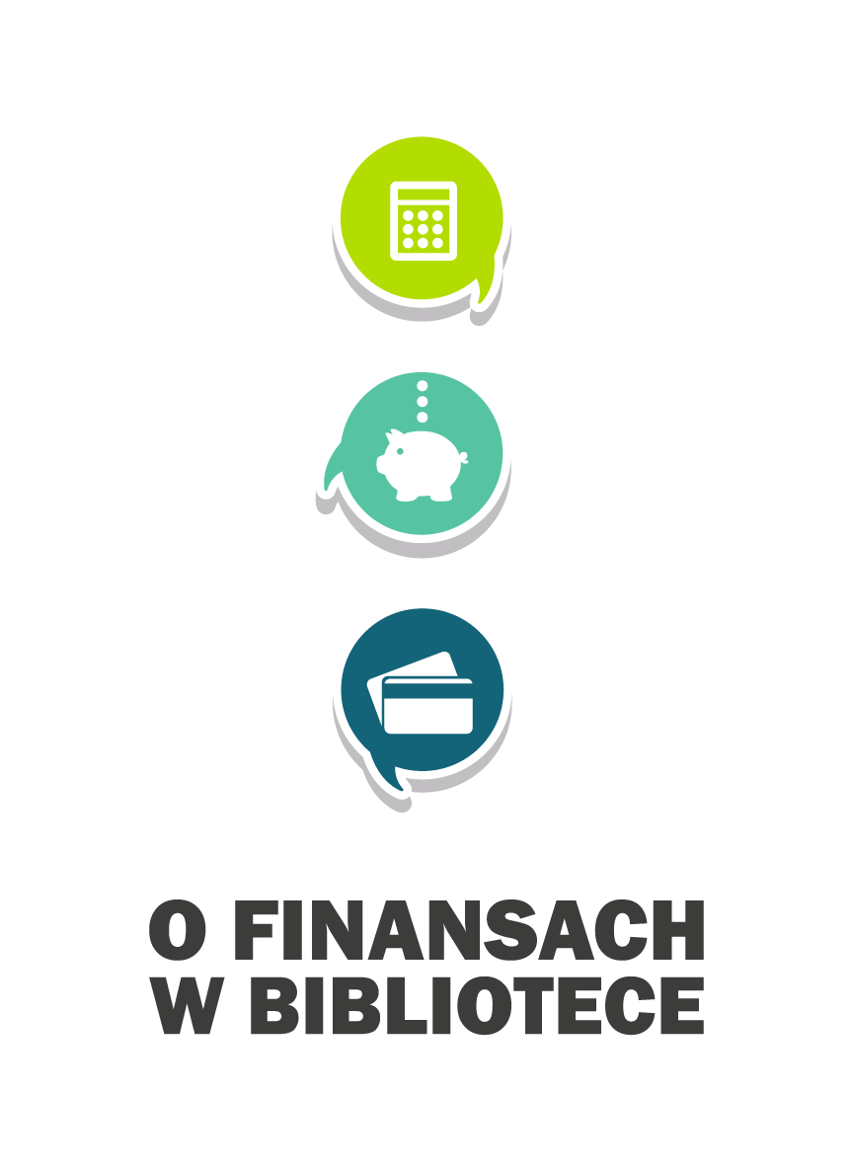


Projekt jest dofinansowany ze środków Narodowego Banku Polskiego, a jego założenia
są zgodne z celami Programu Rozwoju Bibliotek.

O projekcie

Realizatorzy

Fundacja Rozwoju Społeczeństwa Informacyjnego
Projekt jest dofinansowany ze środków Narodowego Banku Polskiego, a jego założenia wpisują się
w cele Programu Rozwoju Bibliotek.

Partnerzy

W realizację projektu zaangażowały się Wojewódzkie Biblioteki Publiczne. W każdej z nich jest opiekun regionalny projektu, który wspiera biblioteki gminne w czasie rekrutacji, będzie brał udział w szkoleniu dla bibliotekarzy oraz wspierał biblioteki w organizacji szkoleń, między innymi poprzez wizyty w bibliotekach.

W poszczególnych województwach są to:

- Wojewódzka Biblioteka Publiczna w Krakowie
- Wojewódzka Biblioteka Publiczna w im. Hieronima Łopacińskiego Lublinie
- Wojewódzka Biblioteka Publiczna im. Emilii Sukertowej-Biedrawiny w Olsztynie
- Wojewódzka Biblioteka Publiczna i Centrum Animacji Kultury w Poznaniu
- Dolnośląska Biblioteka Publiczna im. Tadeusza Mikulskiego we Wrocławiu

Cele projektu:

Zwiększenie u osób starszych mieszkających na terenach wiejskich i w małych miastach umiejętności korzystania z usług finansowych, w tym bankowości elektronicznej.
Wzmocnienie zdolności bibliotekarzy z bibliotek publicznych do zwiększania umiejętności korzystania
z usług finansowych wśród osób starszych, mieszkających na terenach wiejskich i w małych miastach.

Dlaczego projekt jest ważny?

Ponieważ ma szansę przyczynić się do zmniejszenia wykluczenia finansowego osób starszych z terenów wiejskich i małych miast. Ta forma wykluczenia wyraża się między innymi poprzez brak dostępu lub utrudnienie w korzystaniu z podstawowych usług finansowych, takich jak posiadanie konta osobistego
w banku, którego według różnych badań nie posiada ok. 22% - 31% dorosłych Polaków.

Wykluczenie finansowe, poza czynnikami demograficznymi jest także spowodowane czynnikami psychologicznymi, do których należy brak zaufania do instytucji finansowych, w tym do banków, oraz obawa przed nowymi technologiami. Do tego dochodzi brak podstawowej wiedzy ekonomicznej i niedostateczne kompetencje, potrzebne do korzystania z usług bankowych, w tym z bankowości elektronicznej. 38% Polaków powyżej 60 roku życia badanych nie ufa nikomu w kwestii oszczędzania - częściej są to osoby starsze i z gospodarstw o niższych dochodach.

Dlaczego biblioteki?

Biblioteki mają doświadczenie w przekazywaniu wiedzy i rozwijaniu kompetencji, w tym cyfrowych kompetencji seniorów, oraz są obdarzane przez nich zaufaniem.
Biblioteki są postrzegane przez społeczeństwo jako miejsca bezpieczne, nieprowadzące działalności o charakterze komercyjnym, a bibliotekarze jako osoby cieszą się zaufaniem społecznym. Są to cechy z jednej strony deficytowe w polskiej przestrzeni społecznej, z drugiej zaś predestynujące biblioteki i bibliotekarzy do udzielania porad w tak wrażliwych sprawach jak poruszanie się po Internecie, czy tym bardziej korzystanie z usług finansowych. Ponadto bibliotekarze - grupa zawodowa o dość wysokim średnim wieku (ponad 40 lat) - łatwo nawiązują kontakt z seniorami. Seniorzy nie mają zaufania do świata wirtualnego, natomiast mają do bibliotek i bibliotekarek/bibliotekarzy.

Odbiorcy projektu

Osoby dorosłe w wieku 50+ („młodsi seniorzy” i seniorzy), którzy w bibliotekach publicznych (placówki gminne i ich filie) będą uczestniczyć w cyklu 5 spotkań poświęconych wybranym usługom finansowym.

Projekt obejmie 55 bibliotek oraz 1100 seniorów - uczestników spotkań w bibliotekach. Województwa zaproszone do projektu: dolnośląskie, lubelskie, małopolskie, wielkopolskie i warmińsko-mazurskie.

Działania

I. Zapraszanie bibliotek i seniorów

Rekrutacja bibliotek do projektu

Biblioteki gminne wyłonione zostaną w trybie konkursowym. Konkurs skierowany został do bibliotek gminnych uczestniczących w I rundzie Programu Rozwoju Bibliotek tj. bibliotek z terenów wiejskich i małych miast (do 20 tys. mieszkańców) w 5 województwach.

Najważniejsze kryteria oceny zgłoszeń konkursowych to:
- Doświadczenie biblioteki w edukacji cyfrowej seniorów (obsługa komputera i Internetu);
- Pomysły na działania dotyczące edukacji ekonomicznej tej grupy;
- Doświadczenie dwóch osób proponowanych przez bibliotekę do prowadzenia spotkań z seniorami z zakresu edukacji ekonomicznej (min. jedna z nich powinna być bibliotekarzem);
- Wstępne pomysły na lokalną promocję spotkań, komunikację z seniorami;

- Gotowość do zrekrutowania uczestników spotkań (każda biblioteka powinna zorganizować spotkania dla min. 20 osób).

Rekrutacja seniorów

Proces rekrutacji seniorów prowadzony będzie przez biblioteki przy wsparciu opiekunów regionalnych
z Wojewódzkich Bibliotek Publicznych oraz koordynatorki FRSI.
Na zakończenie projektu uczestnicy otrzymają certyfikaty udziału w cyklu spotkań.

II. Szkolenia dla bibliotekarzy
W szkoleniach weźmie udział 110 osób (po dwie z każdej biblioteki) podzielonych na 5 grup szkoleniowych. Szkolenia odbędą się w bibliotekach wojewódzkich.

W szkoleniu wezmą udział po dwie osoby z każdej biblioteki, w tym co najmniej jeden bibliotekarz/rka. Jedną z dwóch osób może być, na przykład, ktoś spoza biblioteki współpracujący z nią i posiadający np. kompetencje związane z prowadzeniem szkoleń.

Szkolenie będzie oparte na metodach aktywizujących (warsztatowych). Uczestnicy przećwiczą w praktyce realizację scenariuszy i korzystanie z kursów e-learningowych.

Po zakończeniu szkolenia uczestnicy będą utrzymywać kontakt on-line wymieniając się doświadczeniami
i pomagając sobie nawzajem. Ponadto trenerzy, występując w roli konsultantów, utrzymywać będą kontakt on-line / telefoniczny z wszystkimi bibliotekami, pomagając im przygotować pierwsze spotkanie z seniorami oraz dokładny plan kolejnych spotkań (zakładamy dwa dni wsparcia na bibliotekę). Trenerzy oraz opiekunowie regionalni z bibliotek wojewódzkich będą też uczestniczyć w części spotkań organizowanych przez bibliotekę udzielając pomocy w zakresie ustalonym z bibliotekarzami.

III. Spotkania dla seniorów w bibliotekach

Podstawowym działaniem realizowanym przez biblioteki w ramach niniejszego projektu będzie organizacja pięciu trzygodzinnych spotkań dla seniorów, każde z nich poświęcone innym zagadnieniom związanym z bezpiecznym, świadomym korzystaniem z usług finansowych.

Ważne jest to, że bibliotekarze nie muszą być ekspertami w temacie finansów ani edukacji ekonomicznej. W wiedzę i narzędzia niezbędne do prowadzenia spotkań zostaną wyposażeni na szkoleniu.

Spotkania będą odbywały się w grupach, których liczebność będzie zależała od liczby komputerów z dostępem do Internetu, które posiada dana placówka (zakładamy, że aby efektywnie przeprowadzić spotkanie, na jeden komputer może przypadać nie więcej niż dwóch uczestników). Szacujemy, że spotkania w danej bibliotece (bibliotece głównej i filiach) zgromadzą łącznie ok. 20 seniorów. Jeśli senior dotychczas nie korzystał z komputera, to zostanie dodatkowo wcześniej przeszkolony przez bibliotekę z podstaw obsługi komputera i Internetu.

Bibliotekarz lub inna osoba współpracująca z biblioteką, która uczestniczyła w szkoleniu, będzie prowadziła spotkanie korzystając z przygotowanych w ramach projektu scenariuszy i kursów e-learningowych. Dodatkowym wsparciem mogą też służyć wolontariusze lub przedstawiciele instytucji i organizacji, lokalnych partnerów biblioteki występujący w roli ekspertów. Zachęcamy też, aby biblioteki podjęły wysiłek na rzecz pozyskania partnerów, którzy wesprą działania finansowo np. jeśli chodzi o poczęstunek dla uczestników. Ponadto w niektórych spotkaniach uczestniczyć będzie opiekun regionalny lub trener – konsultant.

Spotkania dla seniorów będą promowane w lokalnych społecznościach według planu przygotowanego przez bibliotekarzy podczas szkolenia. Szablony plakatów i ulotek będą przygotowane przez FRSI.

Scenariusze zostały opracowane przez trenerów po przeprowadzeniu 2 badań fokusowych w grupie seniorów. Zagadnienia te odnoszą się do praktycznych, codziennych problemów, z którymi borykają się ludzie. Scenariusze zawierają dokładny opis tego, jak przygotować się do spotkania i jak je przeprowadzić, a także materiały pomocnicze (np. opisy ćwiczeń dla seniorów, materiały do gier, ćwiczeń integracyjnych itp.).

Oto zarys tematyki spotkań i związanych z nimi zagadnień:

 | Temat spotkania dla seniorów w bibliotece | Zagadnienia
1. | Jak racjonalnie gospodarować domowym budżetem? | - Zasady tworzenia budżetu domowego  - Racjonalne planowanie wydatków  - Oszczędności w budżecie domowym, m.in. minimalizacja wydatków stałych, tanie zakupy  - Jak bezpiecznie oszczędzać?
2. | Bank przez Internet – jak założyć e-konto i robić przelewy przez Internet? | - Podstawowe usługi bankowe (konto osobiste, lokaty, rachunki oszczędnościowe, kredyty, karty płatnicze i kredytowe);  - Korzyści dla klientów banków związane z usługami (bezpieczeństwo środków, gwarancje bankowe, możliwość pomnażania środków – oprocentowanie itp.);  - Co powinien wiedzieć klient banku (rodzaje opłat pobieranych przez banki (np. prowizja, opłaty za usługi), umowa klienta z bankiem, prawa konsumenta)  - Wybór konta bankowego  - Zakładanie konta i e-konta  - Obsługa e-konta – jakie są korzyści z bankowości internetowej  - Jak robić przelewy  - Koszty usług bankowych – jak je sprawdzać?
3. | Kredyty, lokaty i karty – jak wybrać najkorzystniejszą ofertę bankową? | - Jak wybrać najkorzystniejszą lokatę (obliczyć oprocentowanie lokat)  - Kredyt a pożyczka – podobieństwa i różnice  - Rodzaje kredytów  - Co powinien wiedzieć kredytobiorca - zawieranie umowy kredytowej, koszt kredytu  - Ocena różnych ofert kredytowych  - Rodzaje kart płatniczych, czym się różnią i do czego służą?  - Zasady bezpiecznego korzystania z kart  - Jak korzystać z bankomatu  - Ryzyko popadnięcia w spiralę zadłużenia - zagrożenia związane z usługami instytucji finansowych nie będących bankami (pożyczki, kredyty)
4. | Jak wybrać polisę ubezpieczeniową? | - Na co zwracać uwagę przy wyborze polisy  - Gdzie i jak można porównać ceny polis  - Prawa klienta banku i firmy ubezpieczeniowej – jak z nich korzystać?
5. | Bank centralny a inne banki – czy stopy procentowe mają wpływ na nasz budżet domowy? | - Banki komercyjne a bank centralny  - Gdzie można śledzić działalność NBP  - Co to są stopy procentowe NBP i jak wpływają na oprocentowanie lokat i kredytów  - Jak porównywać cenę walut i najkorzystniej wymieniać złotego  - Korzyści i obawy związane z wejściem do strefy euro

Kursy są prostymi i niewymagającymi szybkiego łącza internetowego rozwiązaniami e-learningowymi dostępnymi on-line poprzez portal www.biblioteki.org. Seniorzy będą mogli korzystać z nich samodzielnie po wstępnym instruktażu udzielonym przez bibliotekarzy. Każdy kurs będzie zakończony praktycznym ćwiczeniem, które umożliwi uczestnikom spotkań zorientowanie się, w jakim stopniu opanowali dane zagadnienia.

IV. Podsumowanie i promocja doświadczeń (KONFERENCJA I KONKURS)

Dla bibliotek uczestniczących w projekcie zostanie zorganizowany konkurs na najciekawsze spotkania
z seniorami. Wyniki konkursu będą ogłoszone podczas uroczystości zamykającej projekt, na którą – oprócz bibliotekarzy – będą zaproszeni także seniorzy (po 1 os z biblioteki). Uroczystość odbędzie się w Narodowym Banku Polskim w Warszawie 15 listopada 2012 roku.

Każda z bibliotek uczestniczących w projekcie zorganizuje spotkanie (w bibliotece lub spotkanie wirtualne) z bibliotekami z partnerstwa zawiązanego w czasie Programu Rozwoju Bibliotek. Na spotkaniu biblioteka może zaprezentować scenariusze i doświadczenia ze spotkań z seniorami.

Sposób oceny projektu:

Badania ilościowe:
- Badanie ankietowe uczestników szkolenia dla bibliotekarzy po jego zakończeniu;
- Sprawozdanie ankietowe dla bibliotekarzy uczestniczących w projekcie (liczba bibliotekarzy i seniorów objętych projektem; samoocena bibliotekarzy względem zdolności do zwiększania znajomości usług finansowych i chęć kontynuowania takich działań w przyszłości);
- Ankieta dla seniorów objętych projektem.

Badania jakościowe:
- 1-dniowe spotkanie podsumowujące (z noclegiem) dla części bibliotekarzy uczestniczących w projekcie w formie warsztatowej;
- Studia przypadków w kilku bibliotekach prowadzących spotkania dla seniorów pozwalające na lepszą ocenę miękkich rezultatów projektu.

Korzyści dla bibliotek i społeczności

Udział w profesjonalnym 3-dniowym szkoleniu 2 osób z gminy
Uczestnicy nauczą się:
- Jak organizować spotkania z zakresu edukacji finansowej i ekonomicznej w bibliotece;
- Jakie narzędzia związane z finansami, bankowością i oszczędzaniem pieniędzy dostępne są
w Internecie;
- Jak korzystać z przygotowanych na potrzeby projektu narzędzi – kursów e-learnignowych, scenariuszy spotkań.
- Podstawowych pojęć związanych z bankowością i finansami;
- Jak komunikować się z seniorami, by zachęcić ich do udziału w spotkaniach (komunikowanie korzyści z udziału w spotkaniach o finansach);
- Jakich zasad etycznych powinni przestrzegać w trakcie realizacji projektów edukacji finansowej.
Uczestnicy szkolenia otrzymają certyfikaty uczestnictwa.

Nowa oferta
Poszerzenie działalności bibliotek o ofertę skierowaną do osób starszych dotyczącą edukacji ekonomicznej oraz finansowej.

Nowi użytkownicy
Jest szansa, że ofertą edukacji finansowej zainteresują się osoby, które dotychczas nie korzystały z biblioteki. Jest to szansa na przyciągnięcie grupy nowych użytkowników.

Materiały do pracy
- scenariusze spotkań dla seniorów do wykorzystywania także po zakończeniu projektu
- kursy e-learningowe – przetestowane i możliwe do wykorzystywania z kolejnymi użytkownikami

Nagrody
Możliwość udziału w konkursie (nagrody rzeczowe dla 10 bibliotek, które poprowadzą najciekawsze projekty). Promocja biblioteki (m.in. poprzez kanały FRSI).

SENIORZY:
Nabycie nowych umiejętności praktycznych - zwiększenie znajomości usług finansowych wśród seniorów w małych miastach i na wsi oraz ich kompetencji do korzystania z tych usług;
Docelowo, projekt przyczyni się do zmniejszenia „wykluczenia finansowego” osób starszych w danej gminie.

Harmonogram

Działanie | Okres realizacji
Przygotowanie programu szkoleń dla bibliotekarzy oraz materiałów szkoleniowych (scenariuszy i narzędzi online) | 16.12.2011– 11.03.2012  (3 m-ce)
Wybór bibliotek i bibliotekarzy | 2.02.– 29.02.2012  (1 m-c)
Szkolenia dla bibliotekarzy | 19.03 – 30.04.2012  (1,5 m-c)
Spotkania dla seniorów w bibliotekach | 10.05 – 30.09. 2012  (5,5 m-ca)
Podsumowanie i promocja doświadczeń z działań realizowanych przez biblioteki (w tym przygotowanie finalnych wersji programu szkolenia, scenariuszy i kursów e-learningowych) | 1.09 - 15.12.2012  (3 m-ce)
Ewaluacja ilościowa i jakościowa | 19.03 - 15.12.2012  (11 m-cy)

